Testovací plán – Simulácia dopravnej križovatky

Úvod:
• Názov projektu: Simulácia dopravnej križovatky (krizovatka)
• Cieľ testovania: Overiť správnosť riadenia semaforov, detekciu konfliktov a stabilitu simulácie
• Rozsah: Webová aplikácia – backend (Python/FastAPI), frontend, WebSocket simulácia

Testovacia stratégia:
Typy testov:
• Funkčné testy (konfigurácia semaforov, spustenie simulácie)
• Negatívne testy (neplatné vstupy, konflikty semaforov)
• Výkonnostné testy (priebeh simulácie, WebSocket odozva)
• Boundary testy (hraničné hodnoty časovania)
• Chybové stavy (výpadok spojenia, power failure)

Testované funkcie:
Kľúčové časti aplikácie:
• Správa konfigurácií semaforov (CRUD, validácia)
• Spustenie a zastavenie simulácie
• Real-time vizualizácia cez WebSocket
• Detekcia konfliktov semaforov
• Štatistiky simulácie
• História simulácií

Test scenáre (príklady):
Konkrétne situácie:
• Overenie trvania zelenej fázy semaforu
• Zabránenie súčasnej zelenej pre konfliktné smery
• Výpadok WebSocket spojenia počas simulácie
• Zadanie neplatných hodnôt časovania

Prehľad testov:
TC-1 – Overenie trvania zelenej fázy
TC-2 – Detekcia konfliktu semaforov
TC-3 – Zadanie zápornej hodnoty
TC-4 – Krajné hodnoty trvania simulácie
TC-5 – Výpadok spojenia počas simulácie

TC-1 – Overenie trvania zelenej fázy
Kategória | Funkčný – Simulácia
Predpodmienky | • Aplikácia je spustená a dostupná v prehliadači
Kroky | 1. Otvoriť formulár novej konfigurácie.  2. Zadať názov konfigurácie, napr. TEST 1. Cycle duration nastaviť na 120.  3. Pri SEVER – priamo zadať: start = 0, trvanie = 50.  4. Kliknúť Uložiť.  5. Spustiť simuláciu: trvanie 200 sekúnd, intenzita premávky 20 pre všetky smery.  6. Sledovať semafor na severe – merať ako dlho svieti zelená.  7. Overiť, že po 50 sekundách sa zelená prepne na červenú.
Očakávaný výsledok | Simulácia sa spustí  Semafor na severe svieti zeleno presne 50 sekúnd a potom sa prepne na červenú. Cyklus sa opakuje každých 120 sekúnd.
Výsledok testu | PASS  Manuálne overené dňa 7.5.2025. Semafor na severe (priamo) svietil zeleno 50 sekúnd a následne sa prepol na červenú. Správanie zodpovedá očakávanému výsledku.

TC-2 – Detekcia konfliktu semaforov
Kategória | Funkčný – Konflikty
Predpodmienky | • Aplikácia je spustená a dostupná v prehliadači
Kroky | 1. Otvoriť formulár novej konfigurácie.  2. Pri SEVER – priamo zadať: start = 0, trvanie = 60.  3. Pri VÝCHOD – vľavo zadať: start = 30, trvanie = 60.  4. Kliknúť Uložiť.  5. Skontrolovať či sa konfigurácia uložila alebo aplikácia zobrazila chybu.
Očakávaný výsledok | Konfigurácia sa neuloží  Aplikácia zobrazí chybovú hlášku o konflikte semaforov. Konfigurácia sa neuloží, pretože oba semafory by mali zelenú súčasne v rovnakom čase.
Poznámka | Konflikt nastáva v čase 30–60 sekúnd, kedy majú obaja semafory zelenú súčasne.
Výsledok testu | PASS  Manuálne overené dňa 7.5.2025. Aplikácia zobrazila hlášku: 'Konflikt semaforov: E_L vs N_S (30–60s)' a konfiguráciu odmietla uložiť. Správanie zodpovedá očakávanému výsledku.  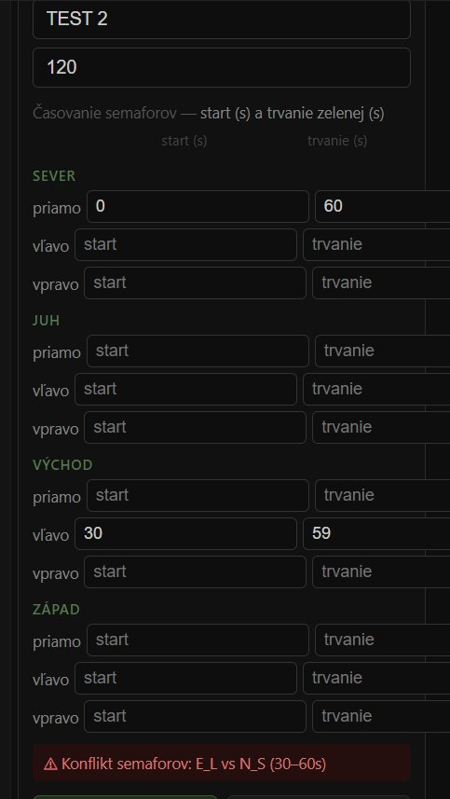

TC-3 – Zadanie zápornej hodnoty
Kategória | Overenie správania pri chybnom vstupe
Predpodmienky | • Aplikácia je spustená a dostupná v prehliadači
Kroky | 1. Otvoriť formulár novej konfigurácie.  2. Pri SEVER – priamo zadať: start = -10, trvanie = 40.  3. Cycle duration nastaviť na 120.  4. Kliknúť Uložiť.  5. Skontrolovať či sa zobrazila chybová hláška a či sa konfigurácia uložila.
Očakávaný výsledok | Konfigurácia sa neuloží  Aplikácia zobrazí chybovú hlášku, že hodnota start nemôže byť záporná. Konfigurácia sa neuloží.
Výsledok testu | ČIASTOČNÝ PASS  Manuálne overené dňa 7.5.2025. Konfigurácia so zápornou hodnotou start=-10 sa neuložila – to je správne. Avšak aplikácia na obrazovke nezobrazila žiadnu chybovú správu. Používateľ teda nevidí prečo sa nič nestalo a čo má opraviť. Toto je chyba v aplikácii – chýba chybová hláška na obrazovke.

TC-4 – Krajné hodnoty trvania simulácie
Kategória | Overenie hraničných hodnôt
Predpodmienky | • Aplikácia je spustená a dostupná v prehliadači  • Existuje aspoň jedna uložená konfigurácia
Kroky | 1. Otvoriť formulár novej simulácie.  2. Zadať trvanie simulácie = 0 a kliknúť Spustiť simuláciu. Poznačiť čo sa stalo.  3. Zadať trvanie simulácie = 1 a kliknúť Spustiť simuláciu. Poznačiť čo sa stalo.  4. Zadať trvanie simulácie = 3600 a kliknúť Spustiť simuláciu. Poznačiť čo sa stalo.  5. Zadať trvanie simulácie = 3601 a kliknúť Spustiť simuláciu. Poznačiť čo sa stalo.
Očakávaný výsledok | 0 a 3601 → simulácia sa nespustí / 1 a 3600 → simulácia sa spustí  Povolené hodnoty sú 1 až 3600 sekúnd. Pri hodnotách mimo tohto rozsahu sa simulácia nespustí a aplikácia zobrazí chybovú hlášku.
Výsledok testu | ČIASTOČNÝ PASS  Manuálne overené dňa 7.5.2025. Hodnota 0 – simulácia sa nespustila. Hodnota 1 – simulácia sa spustila na 1 sekundu, semafory rýchlo preblikli. Hodnota 3600 – simulácia sa spustila normálne. Hodnota 3601 – simulácia sa nespustila. Aplikácia pri neplatných hodnotách (0 a 3601) nezobrazila žiadnu chybovú správu na obrazovke – rovnaká chyba ako v TC-3.

TC-5 – Výpadok spojenia počas simulácie
Kategória | Výkonnostný – Stabilita
Predpodmienky | • Aplikácia je spustená a dostupná v prehliadači  • Existuje aspoň jedna uložená konfigurácia
Kroky | 1. Spustiť simuláciu s trvaním 120 sekúnd.  2. Počkať kým simulácia beží a semafory sa prepínajú.  3. Vypnúť internet (wifi alebo sieťové pripojenie).  4. Počkať 2–3 sekundy.  5. Znovu zapnúť internet.  6. Sledovať čo sa stalo so simuláciou – beží ďalej? Obnovila sa? Zobrazila hlášku?
Očakávaný výsledok | Simulácia pokračuje po obnovení spojenia  Simulácia nezostane zaseknutá počas výpadku. Po obnovení internetu pokračuje ďalej, semafory sú na inej farbe ako pred výpadkom – čas plynul aj počas výpadku.
Výsledok testu | PASS  Manuálne overené dňa 7.5.2025. Po odpojení internetu a opätovnom pripojení simulácia bežala ďalej. Semafory boli na inej farbe ako pred výpadkom, čo je správne – čas plynul aj počas výpadku spojenia. Aplikácia si s výpadkom poradila správne.

